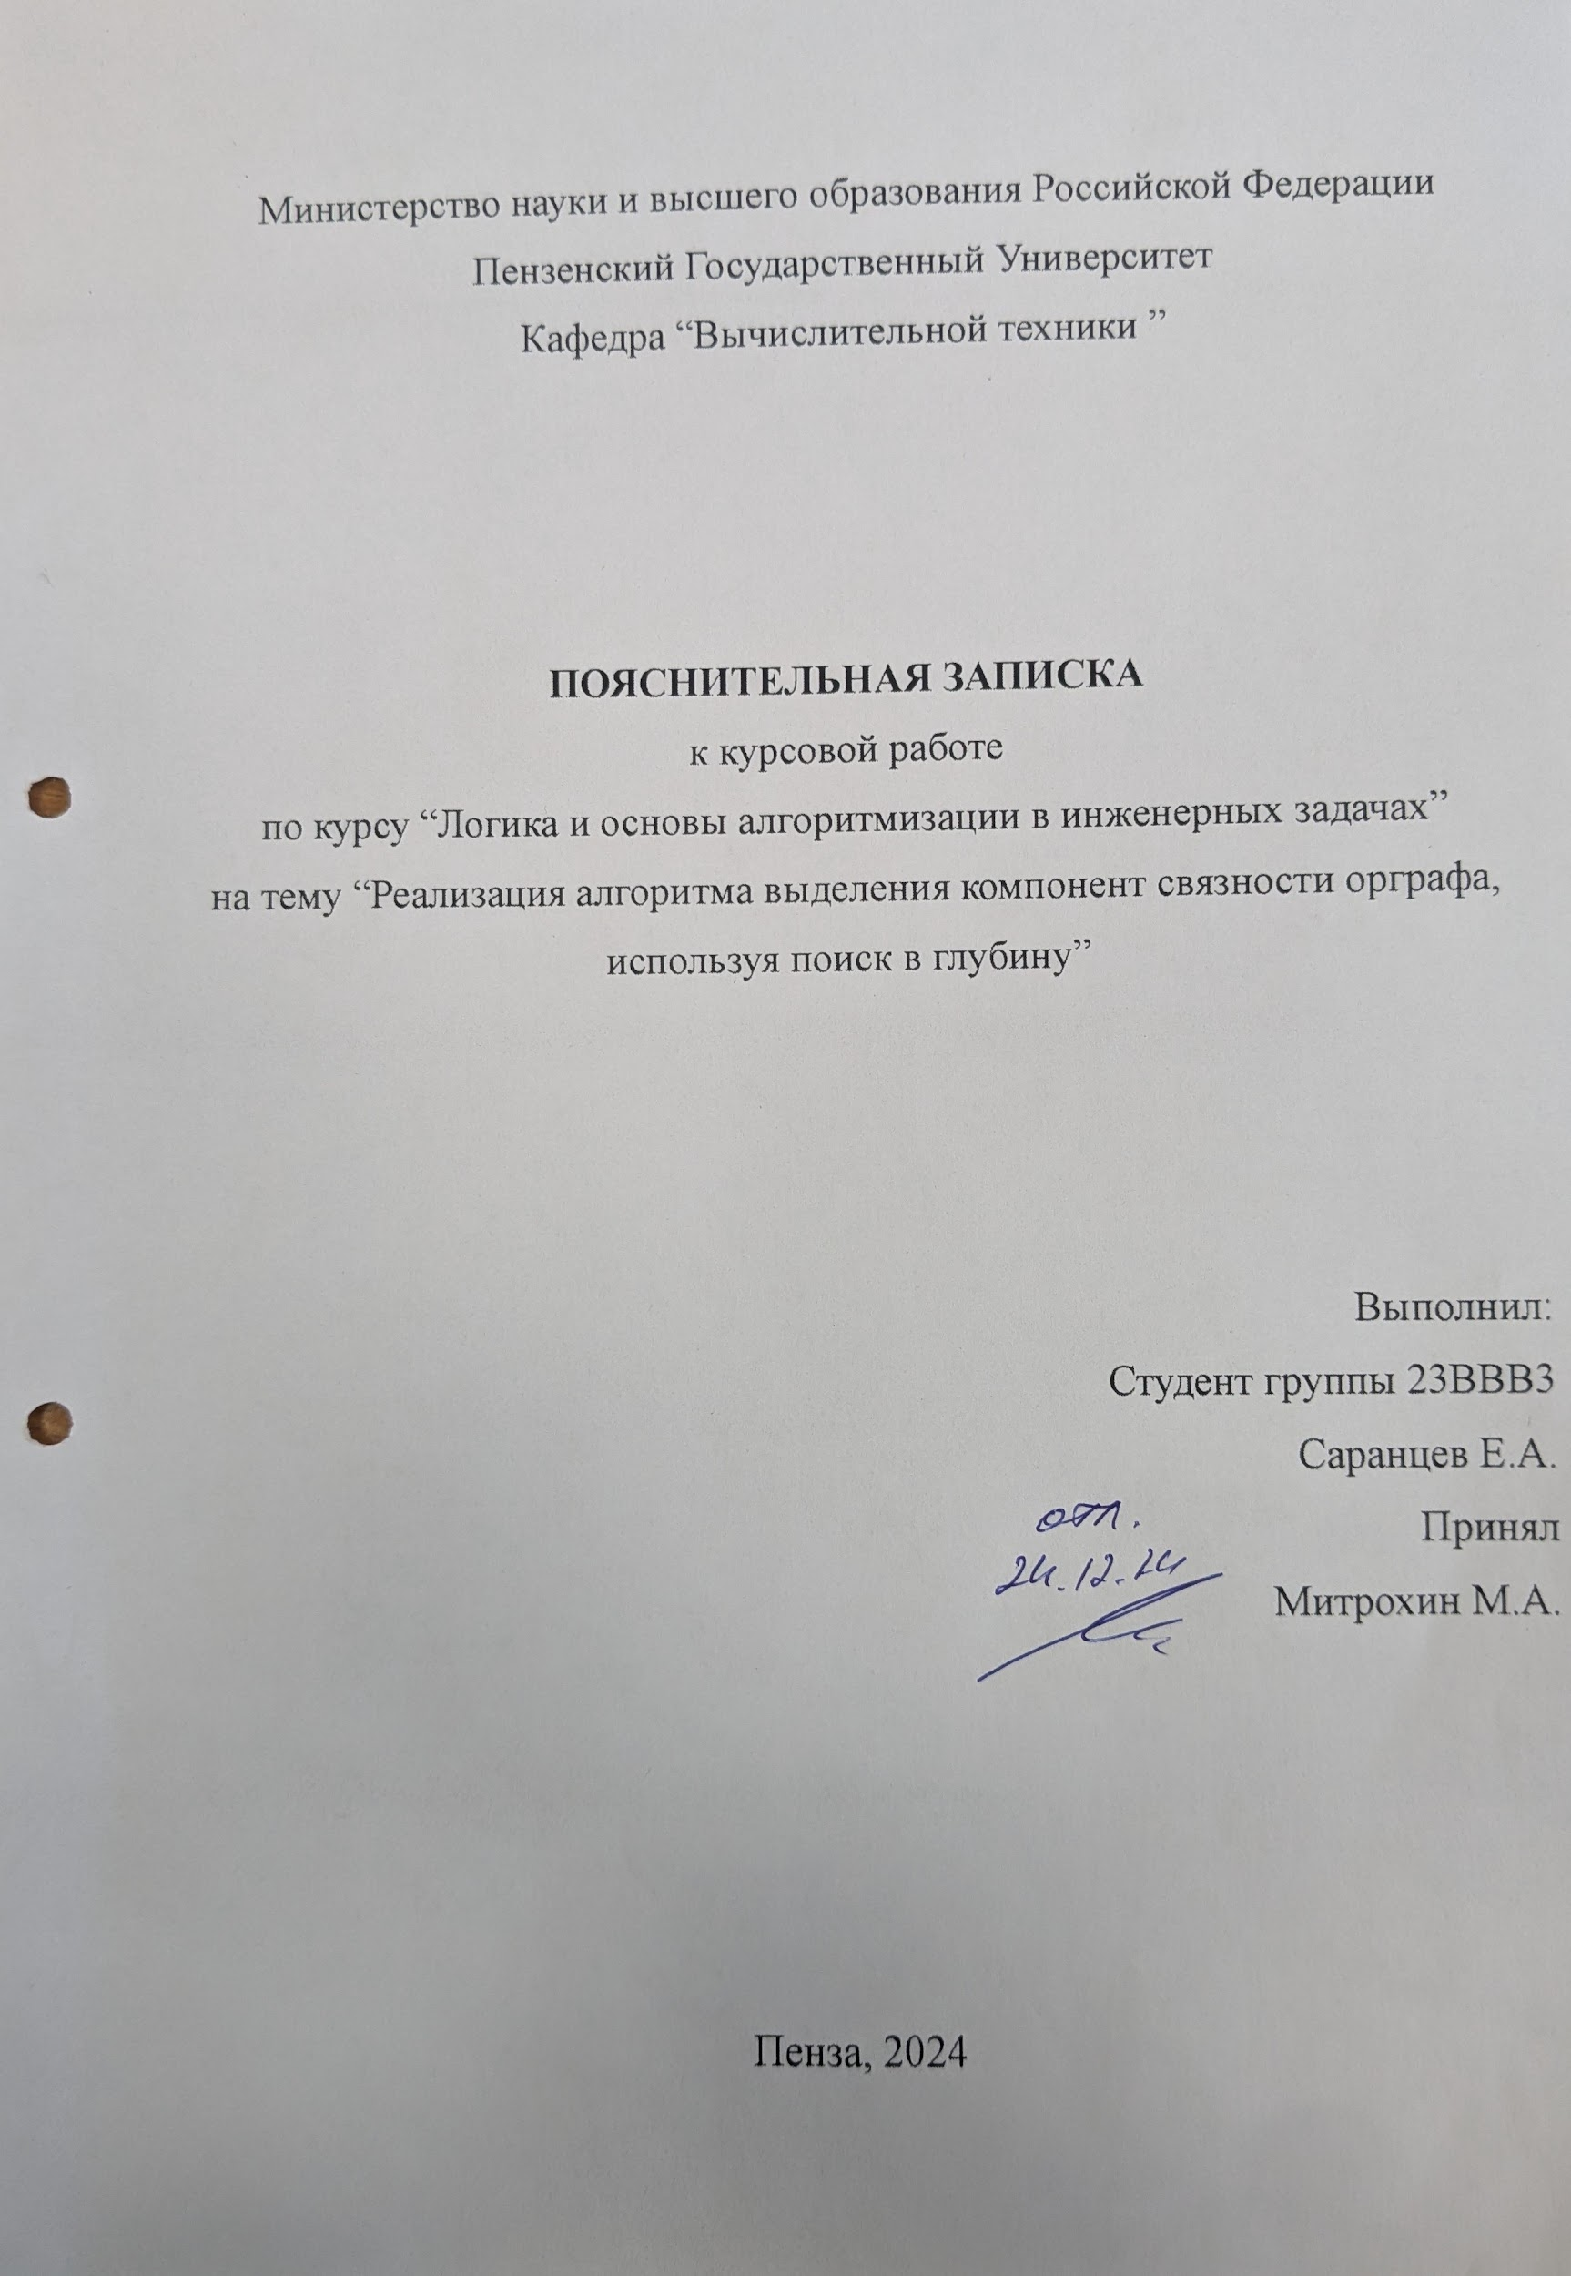

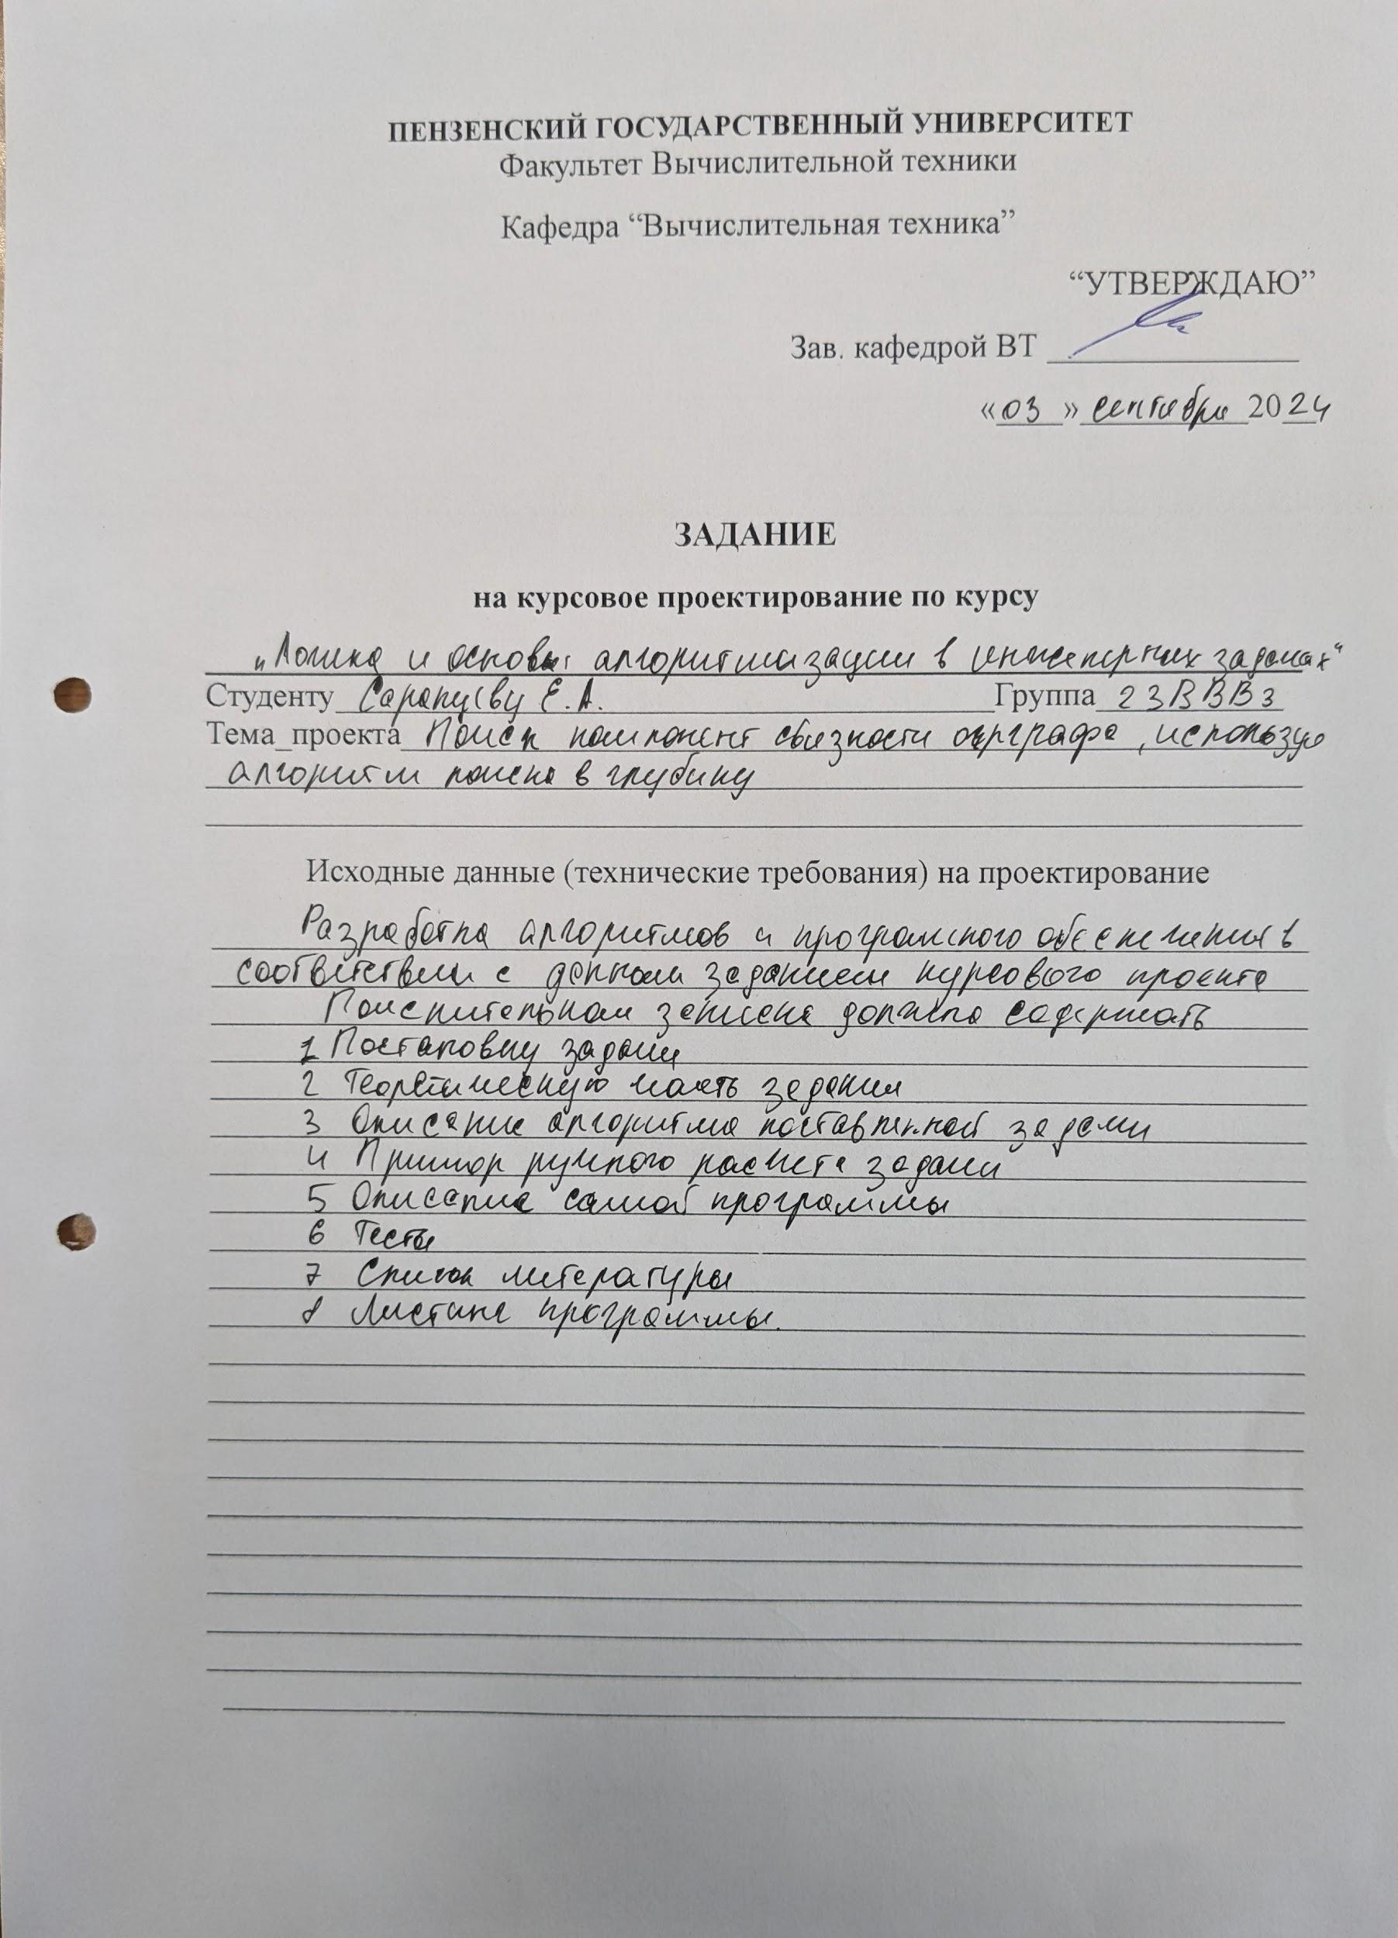
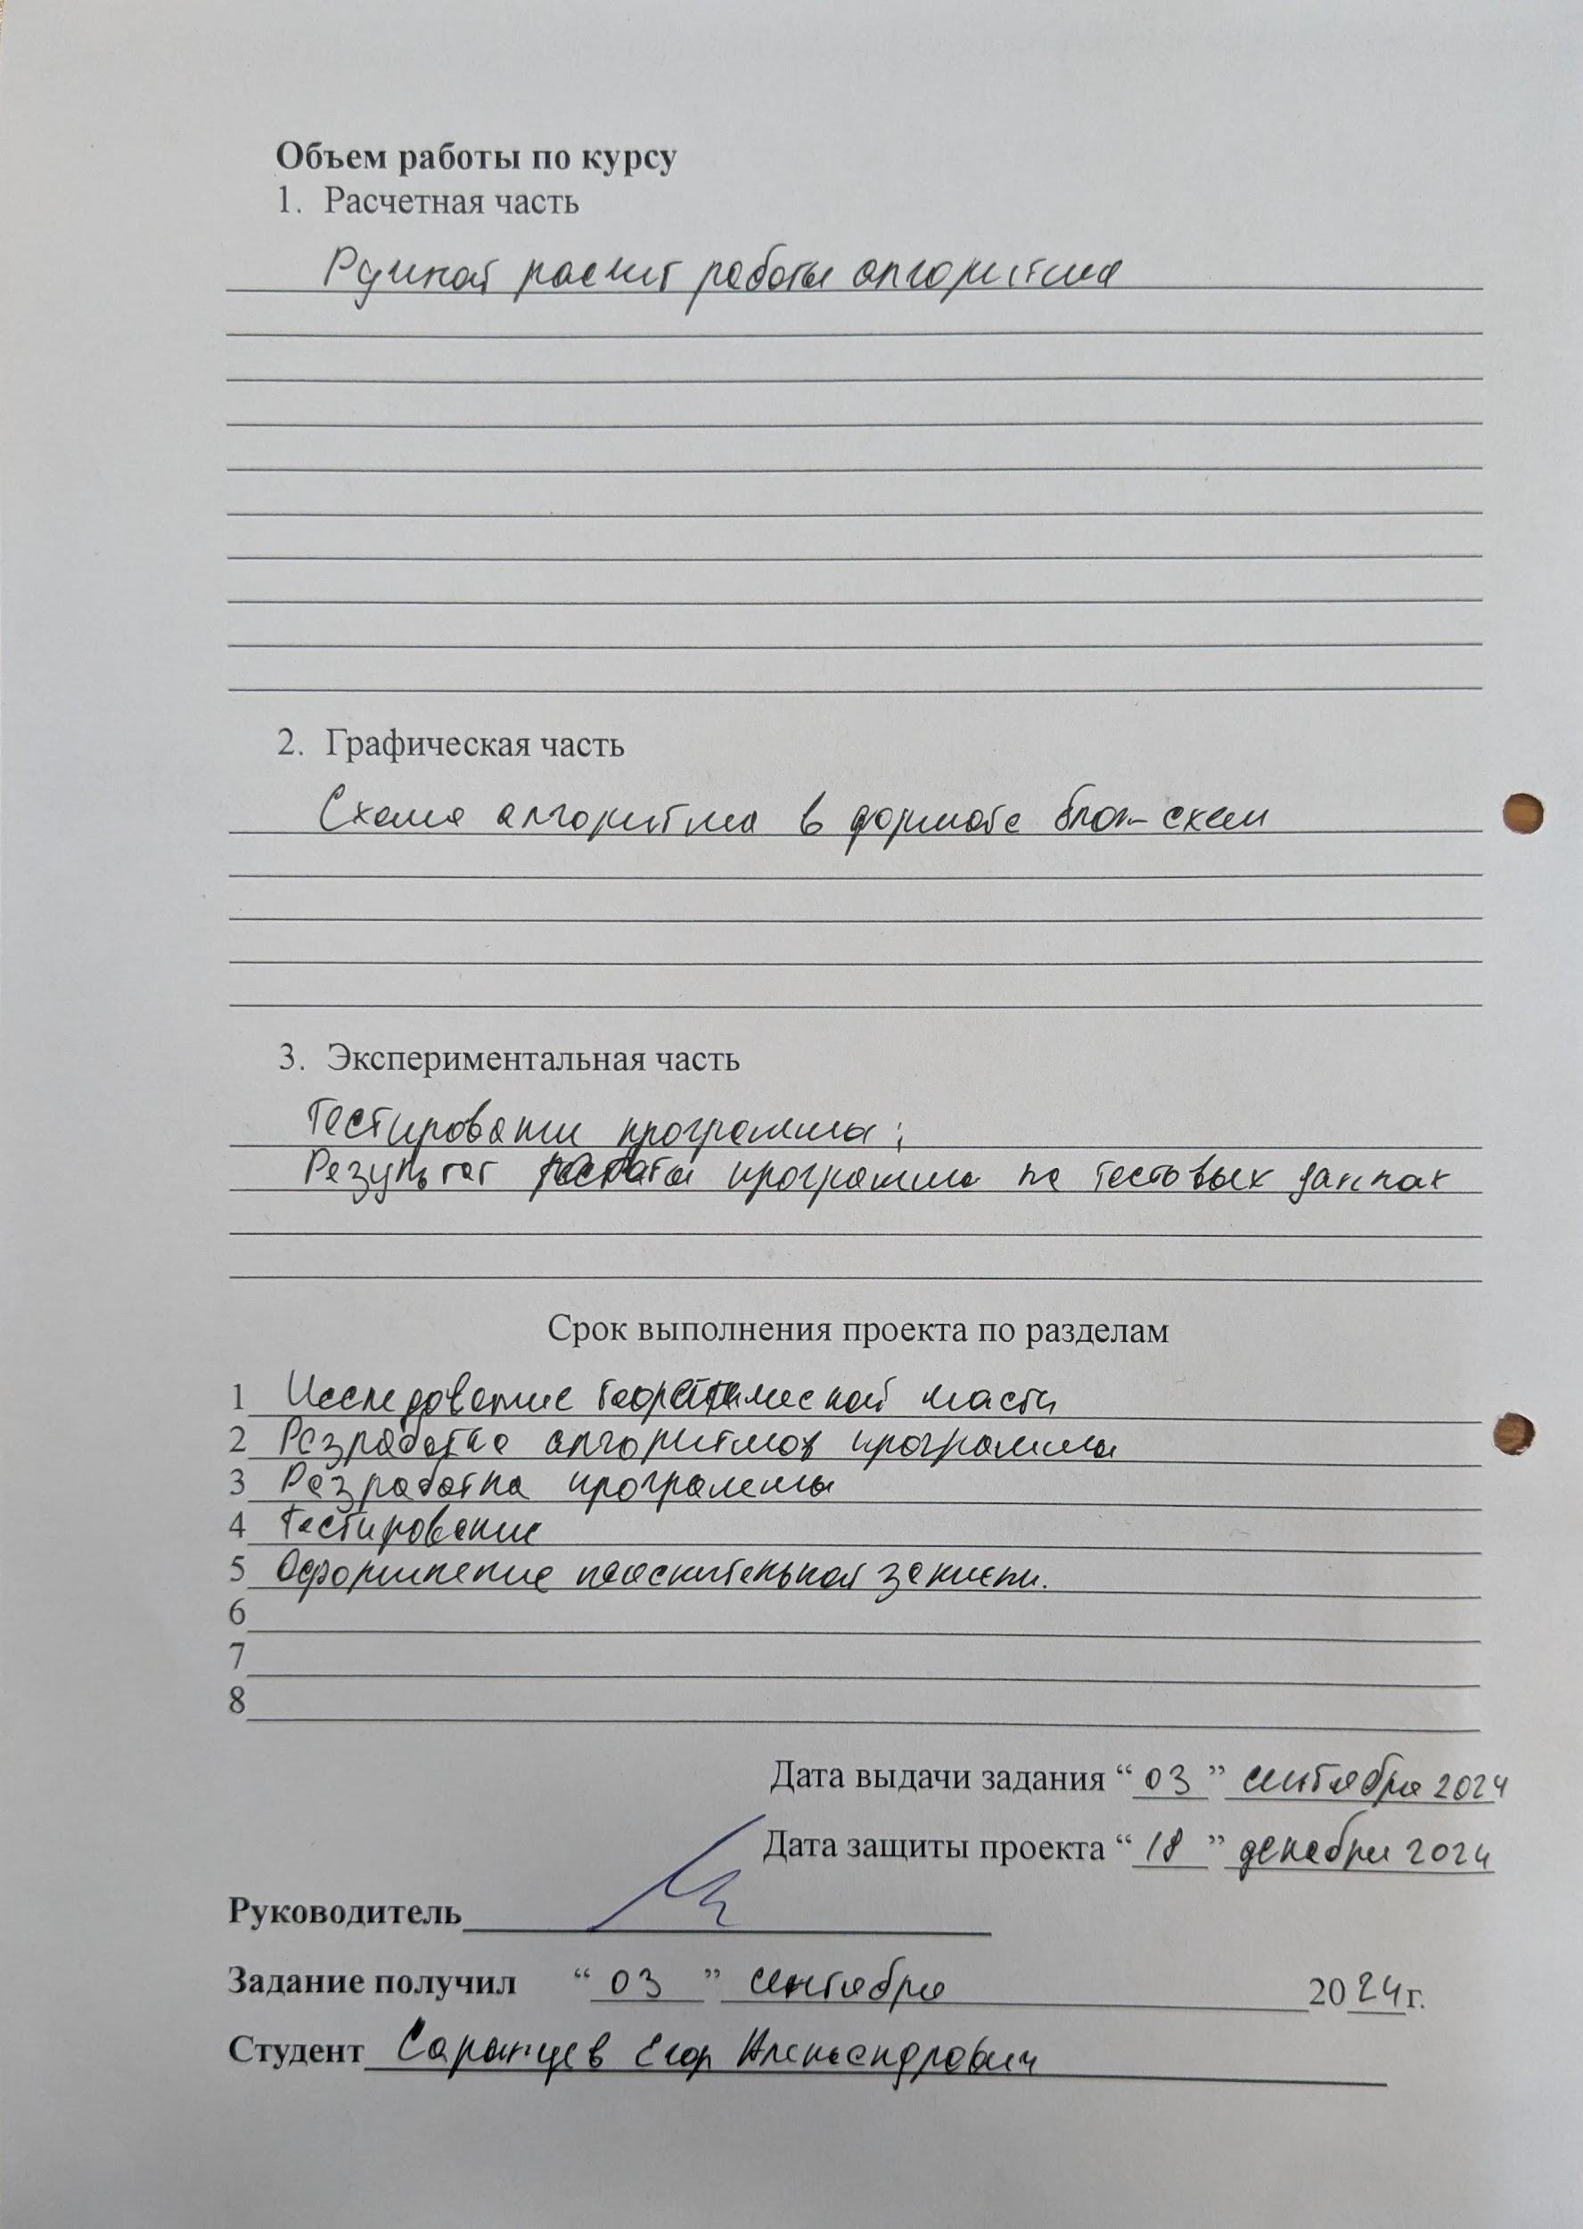
Содержание

Реферат 5
Введение 6
1 Постановка задачи 7
2 Теоретическая часть задания 8
3 Описание алгоритма 9
4 Описание программы 12
5 Тестирование 17
6 Ручной расчет задачи 21
Приложение А.Листинг программы 26

Реферат

Отчет 39 стр, 12 рисунков.
ГРАФ, МАТРИЦА СМЕЖНОСТИ, ОРИЕНТИРОВАННЫЙ ГРАФ, СЛАБЫЕ И СИЛЬНЫЕ КОМПОНЕНТЫ СВЯЗНОСТИ, АЛГОРИТМ ПОИСКА СЛАБЫХ И СИЛЬНЫХ КОМПОНЕНТ СВЯЗНОСТИ.
Цель исследования - разработка программного решения для выделения компонент связности в направленном графе, представленном матрицей смежности, и анализа данного подхода для ориентированных графов.
В данной работе осуществляется глубокий анализ и реализация алгоритмов для выделения компонент связности в направленных графах. Компонента связности в графе определяется как набор вершин, в котором каждая вершина может быть достигнута из любой другой вершины в этом наборе. Исследование направлено на изучение способов генерации направленных графов с использованием различных параметров, таких как количество вершин и вероятность наличия ребра, а также на анализ возможности и точности выделения компонент связности в этих графах.
Работа включает в себя рассмотрение механизмов работы с матрицей смежности для представления ориентированных графов, разработку функций для генерации случайных направленных графов, а также создание эффективных алгоритмов для выделения компонент связности. Особое внимание уделяется анализу производительности алгоритмов в зависимости от размера и сложности графа, а также их применимости как в теоретических, так и в практических задачах.

Введение

Алгоритмы, используемые для работы с графами, занимают ключевую позицию в области компьютерных наук и программирования. Они находят применение в самых разнообразных задачах, начиная от анализа социальных сетей и заканчивая сложными научными исследованиями. В данной курсовой работе основное внимание уделяется задаче нахождения компонент связности в направленных графах, представленных матрицей смежности.
Компонента связности в графе – это набор вершин, в котором каждая вершина может быть достигнута из любой другой вершины в этом наборе. Этот концепт широко применяется в различных областях, таких как теория сетей, оптимизация и даже в теоретической химии.
В качестве среды разработки была выбрана платформа Linux с использованием языка программирования C++ и текстового редактора Vim. Целью данной курсовой работы является разработка программы, способной эффективно выделять все компоненты связности в заданном направленном графе. Эта задача представляет особый интерес, так как алгоритмы для работы с графами часто требуют значительных вычислительных ресурсов, особенно при обработке больших графов.
В процессе работы будет проведен анализ различных подходов к решению данной задачи, их эффективности и применимости в различных ситуациях. В конечном итоге, целью является не только реализация рабочего программного обеспечения, но и понимание особенностей и ограничений алгоритмов поиска в графах, а также их практическое применение.

1 Постановка задачи
Создать программу, предоставляющую пользователю выбор между двумя способами ввода матрицы смежности ориентированного графа: случайная генерация или ручной ввод.
Реализовать алгоритмы для определения компонент связности в графе.
Разработать функцию для нахождения сильных и слабых компонент связности в графе.
Обеспечить вывод на экран результатов работы программы: отображение матрицы смежности, всех найденных компонент связности.
Обеспечить обработку граничных условий и исключений для корректной работы программы при любых входных данных.
Разработать пользовательский интерфейс для ввода данных с клавиатуры и мыши.
Задания выполняются в соответствии с вариантом №21.

2 Теоретическая часть задания
Граф G представляет собой набор вершин X₁, X₂, ..., X_{n} и множество рёбер, соединяющих эти вершины. В неориентированном графе рёбра двунаправленны.
Матрица смежности в графах.
Матрица смежности — это способ представления графа, где элементы матрицы отражают наличие или отсутствие рёбер между парами вершин. Элемент матрицы равен 1, если между вершинами существует ребро, и 0 в противном случае. Этот метод представления эффективен как для ориентированных, так и для неориентированных графов.
Компоненты связности в ориентированных графах.
Основная задача, решаемая в данном проекте, — это поиск всех компонент связности в ориентированном графе. Компонента связности в графе — это подмножество вершин, каждая из которых может быть достигнута из любой другой вершины в этом же множестве. Поиск всех компонент связности является важной задачей в теории графов и имеет множество приложений, от анализа социальных сетей до различных оптимизационных задач.

3 Описание алгоритма
Для реализации алгоритма понадобятся функции, которые будут находить все компоненты связности и выводить их.
На вход подается матрица смежности, которая описывает ориентированный граф, и количество вершин в графе. Затем программа инициализирует массив для хранения текущей компоненты связности и начинает рекурсивный перебор всех подмножеств вершин.
В ходе рекурсивного перебора для каждой вершины графа проверяется, можно ли включить её в текущую компоненту связности. Для сильных компонент связности это делается путём проверки, достижима ли текущая вершина из уже выбранных вершин компоненты с учётом направления рёбер. Если между вершинами существует путь в обоих направлениях (то есть, они достижимы друг из друга), то вершина добавляется в текущую компоненту. Если хотя бы одна из таких связей отсутствует, вершина исключается из текущей компоненты. Для слабых компонент связности направление рёбер игнорируется: граф рассматривается как неориентированный. В этом случае проверяется, существует ли хотя бы одно ребро (в любом направлении) между текущей вершиной и уже выбранными вершинами компоненты. Если связь найдена, вершина включается в компоненту; если связи нет, вершина не добавляется. Этот процесс повторяется для всех вершин графа, пока не будут выделены все компоненты связности. В результате работы алгоритма все найденные компоненты связности выводятся в консоль.
После того как все компоненты связности найдены, программа завершает свою работу. Таким образом, результатом работы программы является запись всех компонент связности в файл, где каждая компонента представлена списком индексов вершин.
Ниже представлен псевдокод функций “FindStrongComponents()”, “FindWeakComponents()”.
findWeaklyConnectedComponents()
1. Инициализировать массив visited значениями false для всех вершин.
2. Для каждой вершины i от 0 до size - 1:
2.1 Если вершина i не посещена (visited[i] == false):
2.2 Создать стек st и поместить вершину i в стек (st.push(i)).
2.3 Пока стек не пуст:
2.3.1 Извлечь вершину current из стека (st.pop()).
2.3.2 Если current ещё не посещена:
2.3.2.1 Отметить current как посещённую (visited[current] = true).
2.3.2.2 Вывести номер вершины (current + 1).

2.3.2.3 Для каждой вершины j от 0 до size - 1:
Если между current и j есть ребро (matrix[current][j] или matrix[j][current])
и j ещё не посещена:
Поместить вершину j в стек (st.push(j)).
2.4 Вывести переход на новую строку (закончена обработка одной компоненты).

FindStrongComponents()
1. Для каждой вершины i от 0 до size - 1:
1.1 Если вершина i не посещена (visited[i] == false):
1.2 Выполнить первый проход DFS (по обычной матрице смежности).

2. Инициализировать массив visited значениями false.
3. Для каждой вершины i от size - 1 до 0 (в порядке убывания времени завершения):
3.1 Получить вершину v из массива finishTime (v = finishTime[i]) (Порядок прохождения вершин в первом DFS).
3.2 Если вершина v не посещена (visited[v] == false):
3.3 Выполнить второй проход DFS() (по транспонированной матрице).
3.4 Перейти на новую строку (закончена обработка одной компоненты).

4 Описание программы
Для реализации данной программы был выбран язык программирования C++. Это мощный универсальный язык программирования, обладающий как высокоуровневыми, так и низкоуровневыми возможностями. Программа представляет собой консольное приложение.
Программа состоит из нескольких функций: FindStrongComponents, findWeaklyConnectedComponents, DFSFirstPass, DFSSecondPass, а также дополнительных функций для взаимодействия с пользователем и обработки данных. Основная цель программы – выявление и вывод всех компонент связности в заданном графе.
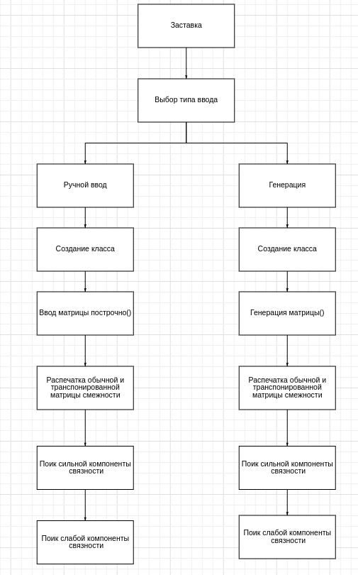
Рисунок 1 - Диаграмма модулей

GenerateMatrix(int random)
Задача: Генерирует случайную матрицу смежности и её транспонированную версию, основываясь на заданной вероятности наличия ребра (random).
Логика:
- Для каждой пары вершин i и j, где i != j:
  - Генерируется случайное число от 0 до 100.
  - Если это число меньше заданного значения random, добавляется ребро между вершинами i и j.
  - Одновременно заполняется транспонированная матрица (transposedMatrix).
void GenerateMatrix(int random) {
for(int i=0; i<size; i++) {
for(int j=0; j<size; j++) {
if(i == j) continue;
if(random < rand() % 101) {
matrix[i][j] = 0;
transposedMatrix[j][i] = 0;
} else {
matrix[i][j] = 1;
transposedMatrix[j][i] = 1;
}
}
}
}

InputMatrix
Задача: Позволяет пользователю вручную ввести матрицу смежности. Проверяет корректность ввода- только 0 или 1, а также чтобы при вводе лишние данные срезались.
Логика:
- Пользователь поэлементно вводит матрицу размера size x size.
- Каждый элемент проверяется на корректность (0 или 1).
- Если ввод некорректен, запрашивается повторный ввод текущего элемента.
void InputMatrix() {
cout << "Введите матрицу смежности (строки через пробел, 0 или 1):" << endl;
for (int i = 0; i < size; i++) {
cout << "Строка " << i + 1 << " (только "<< size <<" элементов будут записаны): ";
int count = 0;
while (count < size) {
int value;
cin >> value;
if (value == 0 || value == 1) {
atrix[i][count] = value; // Записываем элемент
count++;
} else {
cout << "Ошибка: можно вводить только 0 или 1. Повторите ввод: ";
}
}
cin.ignore(1000, '\n');
}
}
DFSFirstPass
Задача: Выполняет первый проход алгоритма Косарайю для упорядочивания вершин по времени выхода. Использует обход в глубину (DFS).
Логика:
- Помечает текущую вершину как посещенную.
- Рекурсивно вызывает себя для всех соседей, до которых можно дойти из текущей вершины.
- После завершения обхода добавляет текущую вершину в массив времени завершения finishTime.

void DFSFirstPass(int v) {
visited[v] = true;
for (int i = 0; i < size; ++i) {
if (matrix[v][i] && !visited[i]) {
DFSFirstPass(i);
}
}
finishTime[time++] = v; // Запоминаем вершину по времени вы
}
DFSSecondPass
Задача: Выполняет второй проход алгоритма Косарайю по транспонированному графу для поиска сильно связных компонент. Записывает найденные компоненты в массив.
Логика:
- Помечает текущую вершину как посещенную.
- Добавляет вершину в текущую компоненту.
- Рекурсивно вызывает себя для всех вершин, связанных с текущей вершиной в транспонированной матрице.
void DFSSecondPass(int v, vector<int>& component) {
visited[v] = true;
component.push_back(v);
for (int i = 0; i < size; i++) {
if (!visited[i] && transposedMatrix[v][i]) {
DFSSecondPass(i, component);
}
}
}
FindStrongComponents
Задача: Реализует полный алгоритм Косарайю для нахождения сильно связных компонент. Выполняет два прохода DFS и сохраняет компоненты.
Логика:
- Первый проход DFS:
  - Выполняется на исходной матрице.
  - Заполняется массив finishTime в порядке завершения обработки вершин.
- Второй проход DFS:
  - Выполняется на транспонированной матрице в порядке убывания времени завершения.
  - В каждой итерации создается новая сильная компонента.
void FindStrongComponents() {
for(int i = 0; i < size; ++i) {
if(!visited[i]) {
DFSFirstPass(i);
}
}
fill(visited.begin(), visited.end(), false);
for (int i = size - 1; i >= 0; --i) {
int v = finishTime[i];
if (!visited[v]) {
vector<int> component;
DFSSecondPass(v, component);
components.push_back(component);
}
}
cout << "Strongly Connected Components:" << endl;
for (const auto& component : components) {
cout << "Component: ";
for (int vertex : component) {
cout << vertex + 1 << " ";
}
cout << endl;
}
}

FindWeakComponents
Задача: Находит слабо связные компоненты, игнорируя направление ребер. Выполняет обход графа в глубину через использование стека, а не рекурсивно.
Логика:
- Для каждой непосещённой вершины:
  - Выполняется обход в глубину с использованием стека, проверяя как входящие, так и исходящие рёбра.
  - Формируется новая слабая компонента.
void FindWeakComponents() {
fill(visited.begin(), visited.end(), false);
cout << "\nWeakly Connected Components:" << endl;
for(int i = 0; i < size; ++i) {
if(!visited[i]) {
cout << "Component: ";
stack<int> st;
st.push(i);
while (!st.empty()) {
int current = st.top();
st.pop();
if (!visited[current]) {
Visited[current] = true;
cout << current + 1 << " ";
for (int j = 0; j < size; ++j) {
if ((matrix[current][j] || matrix[j][current]) && !visited[j]) {
st.push(j);
}
}
}
}
cout << endl;
}
}
}
Работа программы начинается с заставки, в которой представлена информация о курсовой работе и студенте, выполнившим эту работу, после чего предлагается ряд операций.
1. Пользователь выбирает с каким графом будет работать программа- сгенерированным или ручного ввода.
2. Граф представлен в виде матрицы смежности. При выборе 1 пользователь имеет возможность заполнить её вручную (1 или 0).
3. При выборе 2 пользователь получает возможность задать размер и шанс генерации ребра.
4. После всех действий на экран выводится две матрицы- матрица смежности и ее транспонированная версия, она нужна для работы алгоритма Косайрю для нахождения сильных компонент связности. Также на экран выводятся все компоненты связности и программа завершает работу.
Таким образом, данная программа представляет собой эффективный инструмент для анализа графов, особенно в контексте выявления компонент связности с использованием поиска в глубину (DFS). Это может быть полезно в различных областях. Программа имеет широкое применение в оптимизации, сетевом анализе и теоретической информатике.

5 Тестирование
Среда GDB предоставляет все необходимые инструменты для разработки и отладки программы с использованием поиска в глубину (DFS) для нахождения компонент связности.
Тестирование проводилось в рабочем порядке, в процессе разработки, а также после завершения написания программы. В ходе тестирования было выявлено и исправлено множество проблем, связанных с вводом данных и реализацией алгоритма.
Ниже продемонстрированы результаты тестирования программы с использованием различных видов ввода матрицы, сохранением и выводом результатов программы, а также нахождением всех компонент связности. На рисунках 8, 9 и 10 показаны ручные расчёты, подтверждающие корректность работы программы. Итоговые результаты тестирования представлены в таблице 1.

Таблица 1 - Описание поведения программы при тестировании
Описание теста | Предусловие | Последовательность | Ожидаемый результат
Запуск программы | ОС загружена, открыт каталог с программой в которой лежит код exe файл | Запустить kursach.ехе | Вывод пользователю списка с функциями программы
Выбор ввода | Программа запущена, выведено меню пользователя | Ввести ,согласно меню, пункт выбора ввода, потом ввести 1 или 2 в зависимости от выбора пользователя | Вывод пользователю дополнительных требований для создания матрицы
Тестирование задание размера матрицы | Программа запущена, выведено меню пользователя | Ввести ,согласно меню, пункт задания размера матрицы, потом ввести число не меньше 1. В иных случаях попросить пользователя ввести размер заново. | Выделение памяти под класс нужного размера
Вызов функции автоматического заполнения. | Программа запущена,задан размер и выбран соответствую-щий способ ввода. | Ввести, согласно меню, пункт автоматического заполнения | Генерация графа в массив
Тестирование на вывод матрицы небольших размеров | Программа запущена, матрица правильно создана и не сгенерирована. | Ввести ,согласно меню, пункт вывода  матрицы | Вывод матрицы на экран
Тестирование на вывод матрицы больших размеров | Программа запущена, матрица правильно создана и не сгенерирована. | Ввести ,согласно меню, пункт вывода  матрицы | Вывод матрицы на экран
Тестирование на ручной ввод графа с клавиатуры | Программа запущена, матрица  создана и не сгенерирована. | Ввести, согласно меню, пункт заполнения с клавиатуры, с последующем  введением символов | Запись графа в массив
Тестирование на ручной ввод графа с клавиатуры неправильных символов | Программа запущена, матрица  создана и не сгенерирована. | Ввести, согласно меню, пункт заполнения с клавиатуры, с последующем  введением неправильных символов с клавиатуры | Вывод пользователю предупреждения о вводе неправильных символов
Тестирование на работу алгоритма поиска сильных компонент связности | Программа запущена, матрица  создана и сгенерирована. | Заполнить матрицу смежности или сгенерировать ее, после чего алгоритм выполняется сам. | Вывод результата работы алгоритма на экран
Тестирование на работу алгоритма поиска слабых компонент связности | Программа запущена, матрица  создана и сгенерирована. | Заполнить матрицу смежности или сгенерировать ее, после чего алгоритм выполняется сам. | Вывод результата работы алгоритма на экран

Тестирование на выбор ввода:
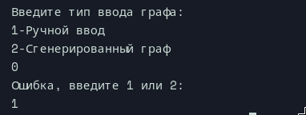
Рисунок 2 - Тестирование ввода
Тестирования на автоматическую генерацию графа и его вывод на экран:
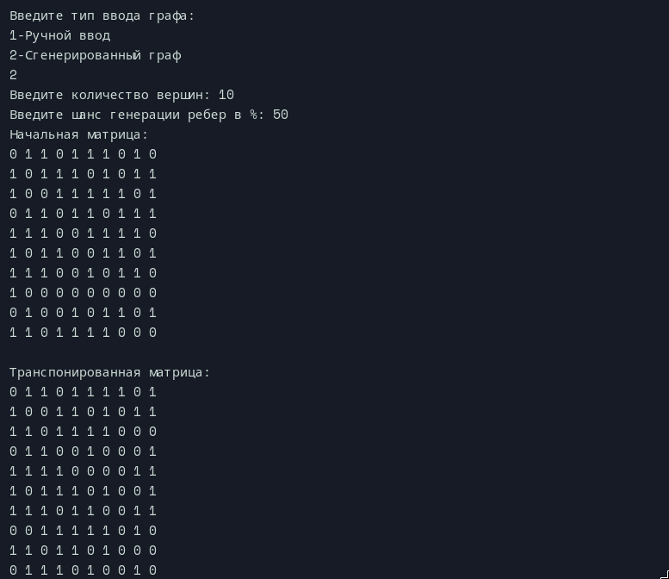
Рисунок 3 - Тестирование автоматического создания небольшой матрицы

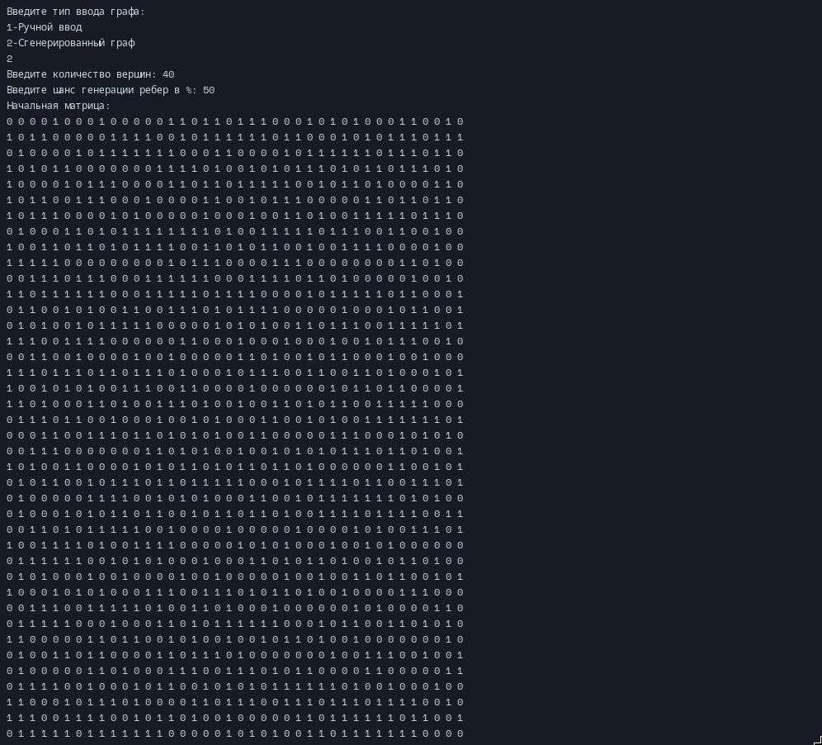
Рисунок 4 - Тестирование автоматического создания большой матрицы

Тестирование на ручной ввод графа и его вывод на экран:
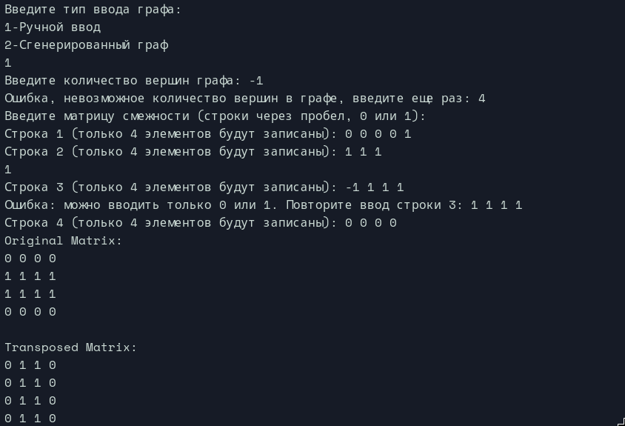
Рисунок 5 - Тестирование ручного ввода матрицы
Тестирование на результат работы алгоритма и его вывод на экран:
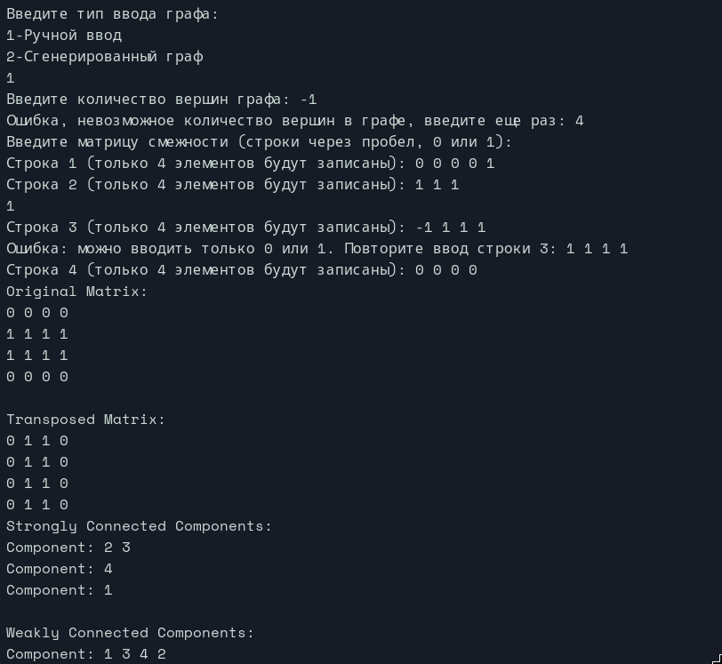
Рисунок 6 - Тестирование поиска компонент связности при ручном вводе матрицы
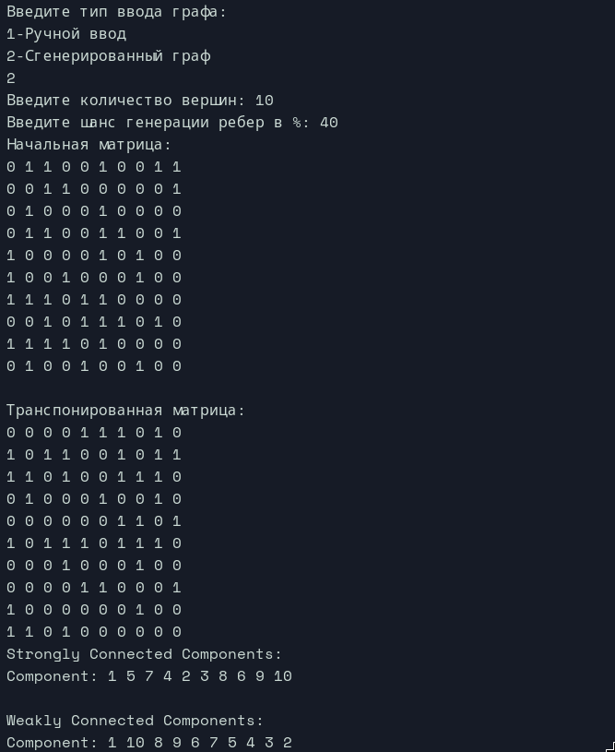
Рисунок 7 - Тестирование поиска компонент связности при автоматическом создании матрицы

6 Ручной расчет задачи
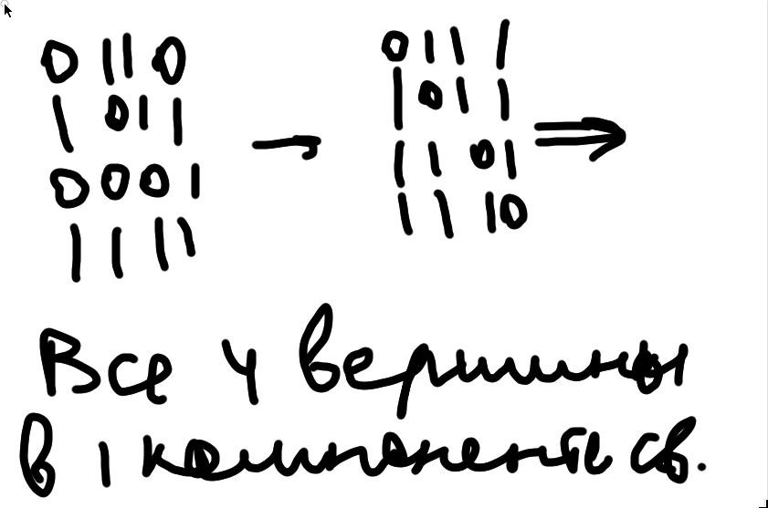
Рисунок 8 - Поиск компонент слабых компонент связности вручную
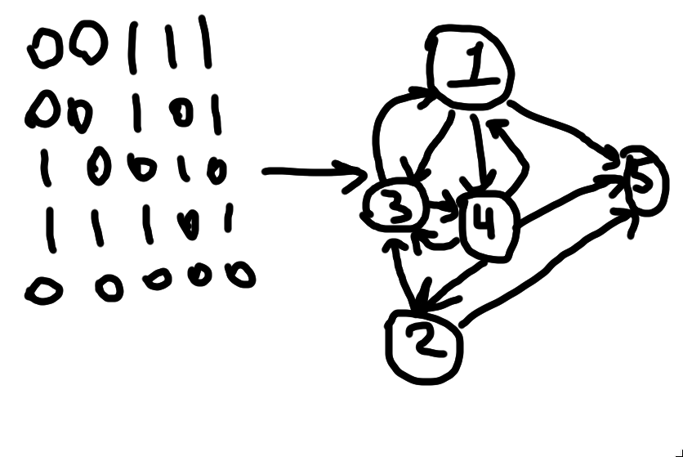

Рисунок 9, 10 - Поиск компонент сильных компонент связности вручную
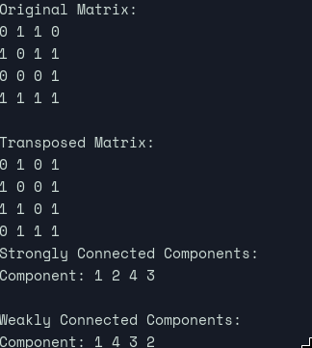
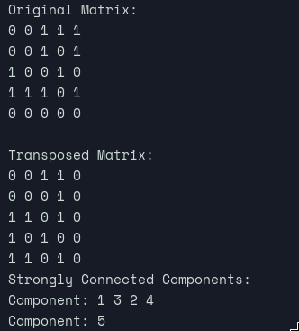
Рисунок 11, 12- Проверка работы алгоритма

Заключение
Курсовой проект успешно демонстрирует глубокое понимание принципов работы с графами и алгоритмических подходов к решению задач теории графов. Разработанная программа обладает функционалом для создания ориентированных графов, позволяет выполнять их транспонирование, а также эффективно находит сильные компоненты связности с использованием алгоритма Косарайю.
В процессе работы над проектом были усовершенствованы навыки программирования на C++, включая использование рекурсивного обхода графа (DFS) и работы с матрицами смежности. Также были углублены знания в области алгоритмических основ теории графов, что является важным вкладом в профессиональное развитие.
Основным недостатком программы является отсутствие графического пользовательского интерфейса, что делает её менее интуитивно понятной для конечного пользователя. Однако, в рамках академической задачи, программа выполняет свои функции эффективно, демонстрируя корректность и точность в решении поставленной задачи поиска сильных компонент связности в графе.
Таким образом, курсовой проект успешно достиг своих образовательных и практических целей, продемонстрировав глубокие знания в области программирования на C++ и алгоритмической обработки данных в контексте теории графов.
Список используемой литературы

1. Харари Франк. Теория графов. М.: Мир, 1973.
2. Гаврилов М. В. Теория графов. М.: Физматлит, 2000.
3. Беллман Р. Введение в теорию матриц. М.: Наука, 1970.
4. Коплиен Дж. Программирование на С++. М.:Питер, 2014.

Приложение А.
Листинг программы
#include <iostream>
#include <cstdlib>
#include <new>
#include <ctime>
#include <stack>
#include <vector>
#include <unordered_set>
#include <clocale>
#include <limits>
#include <sstream>
using namespace std;

class Matrix {
public:
int size;
vector<vector<int>> matrix;
vector<vector<int>> transposedMatrix;
vector<bool> visited;
vector<int> finishTime;
vector<vector<int>> components;
int time;

Matrix(int size) : size(size), matrix(size, vector<int>(size)), transposedMatrix(size, vector<int>(size)),
visited(size, false), finishTime(size, 0), time(0) {}

void GenerateMatrix(int random) {
for(int i=0; i<size; i++) {
matrix[i][i] = 0;
for(int j=0; j<size; j++) {
if(i==j) continue;
if(random < rand() % 101) {
matrix[i][j] = 0;
transposedMatrix[j][i] = 0;
} else {
matrix[i][j] = 1;
transposedMatrix[j][i] = 1;
}
}
}
}
void InputMatrix() {
cout << "Введите матрицу смежности (строки через пробел, 0 или 1):" << endl;

for (int i = 0; i < size; i++) {
cout << "Строка " << i + 1 << " (только " << size << " элементов будут записаны): ";
int count = 0;

while (count < size) {
bool invalid = false;
int value;
for (int j = count; j < size; j++) {
cin >> value;
if (value == 0 || value == 1) {
matrix[i][j] = value;
transposedMatrix[j][i] = value;
count++;
} else {
invalid = true;
cin.clear();
cin.ignore(numeric_limits<streamsize>::max(), '\n');
break;
}
}
if (invalid) {
cout << "Ошибка: можно вводить только 0 или 1. Повторите ввод строки " << i + 1 << ": ";
count = 0;
}
}
cin.ignore(numeric_limits<streamsize>::max(), '\n'); // Чистим буфер после строки
}
}
void PrintMatrix(const vector<vector<int>>& mat) {
for(int i=0; i<size; i++) {
for(int j=0; j<size; j++) {
cout << mat[i][j] << " ";
}
cout << endl;
}
}

void DFSFirstPass(int v) {
visited[v] = true;
for (int i = 0; i < size; ++i) {
if (matrix[v][i] && !visited[i]) {
DFSFirstPass(i);
}
}
finishTime[time++] = v;
}

void DFSSecondPass(int v, vector<int>& component) {
visited[v] = true;
component.push_back(v);
for (int i=0;i<size;i++) {
if (!visited[i] && transposedMatrix[v][i]) {
DFSSecondPass(i, component);
}
}
}
void FindStrongComponents() {
for(int i = 0; i < size; ++i) {
if(!visited[i]) {
DFSFirstPass(i);
}
}
fill(visited.begin(), visited.end(), false);

for (int i = size - 1; i >= 0; --i) {
int v = finishTime[i];
if (!visited[v]) {
vector<int> component;
DFSSecondPass(v, component);
components.push_back(component);
}
}
cout << "Strongly Connected Components:" << endl;
for (const auto& component : components) {
cout << "Component: ";
for (int vertex : component) {
cout << vertex+1 << " ";
}
cout << endl;
}
}

void FindWeakComponents() {
fill(visited.begin(), visited.end(), false);
cout << "\nWeakly Connected Components:" << endl;
for(int i = 0; i < size; ++i) {
if(!visited[i]) {
cout << "Component: ";
stack<int> st;
st.push(i);
while (!st.empty()) {
int current = st.top();
st.pop();
if (!visited[current]) {
visited[current] = true;
cout << current + 1 << " ";
for (int j = 0; j < size; ++j) {
if ((matrix[current][j] || matrix[j][current]) && !visited[j]) {
st.push(j);
}
}
}
}
cout << endl;
}
}
}
};

int main() {
system("clear");
srand(time(NULL));
setlocale(LC_ALL, "Russian");
cout <<"Курсовая работа\nВыполнена сутдентом группы 23ВВВ3:\nСаранцевым Е.А.\nНажмите ENTER чтобы начать"<<endl;
char input;
do{
cin.get(input);
if(input!='\n')
{
cout<<"Ошибка, нажмите ENTER";
}
}while(input!='\n');
system("clear");
cout<<"Введите тип ввода графа:\n1-Ручной ввод\n2-Сгенерированный граф\n";
do{
cin>>input;
if(input!='1' && input !='2')
{
cout<<"Ошибка, введите 1 или 2: ";
cin.clear();
cin.ignore(numeric_limits<streamsize>::max(), '\n');
}
}while(input!='1' && input!='2');
if(input=='1')
{
int size;
cout << "Введите количество вершин графа: ";
do {
cin >> size;
if (size <= 0) {
cout << "Ошибка, невозможное количество вершин в графе, введите еще раз: ";
cin.clear();
cin.ignore(numeric_limits<streamsize>::max(), '\n');
}
} while (size <= 0);
Matrix graph(size);
graph.InputMatrix();
cout << "Original Matrix:" << endl;
graph.PrintMatrix(graph.matrix);
cout << "\nTransposed Matrix:" << endl;
graph.PrintMatrix(graph.transposedMatrix);

graph.FindStrongComponents();
graph.FindWeakComponents();
} else {
int size, random;
cout <<"Введите количество вершин: ";
do{
cin >> size;
if(size<=0)
{
cout<<"Ошибка, невозможное количество вершин в графе, введите еще раз: ";
cin.clear();
cin.ignore(numeric_limits<streamsize>::max(), '\n');
}
}while(size<=0);
cout<<"Введите шанс генерации ребер в %: ";
do{
cin>>random;
if(random<0 || random>100)
{
cout<<"Ошибка, невозможный процент генерации ребер в графе, введите еще раз: ";
cin.clear();
cin.ignore(numeric_limits<streamsize>::max(), '\n');
}
}while(random<0 || random>100);
Matrix graph(size);
graph.GenerateMatrix(random);
cout << "Начальная матрица:" << endl;
graph.PrintMatrix(graph.matrix);
cout << "\nТранспонированная матрица:" << endl;
graph.PrintMatrix(graph.transposedMatrix);

graph.FindStrongComponents();
graph.FindWeakComponents();
}
return 0;
}

